

**Бюджет для граждан**

**к решению « Об утверждении отчета об исполнении бюджета Озинского муниципального района за 2019 год »**

**Уважаемые жители Озинского муниципального района!**

Одной из главных задач бюджетной политики района является обеспечение прозрачности и открытости бюджетного процесса. Для привлечения большого количества граждан к участию в обсуждении вопросов формирования бюджета района и его исполнения разработан «Бюджет для граждан».

«Бюджет для граждан» предназначен прежде всего для жителей района, не обладающих специальными знаниями в сфере бюджетного законодательства. Информация «Бюджет для граждан» в доступной форме знакомит граждан с основными характеристиками бюджета Озинского муниципального района.

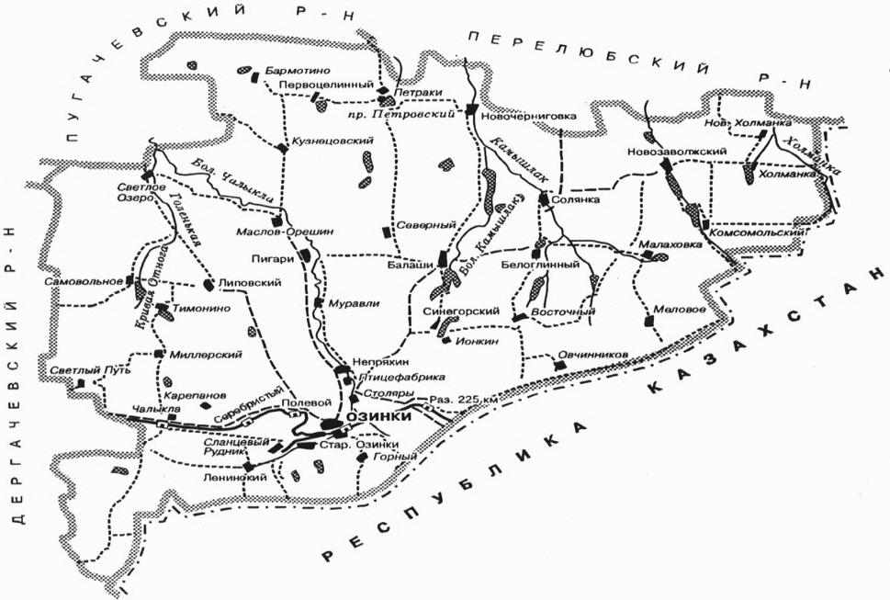

**Бюджетный процесс - ежегодное формирование и исполнение бюджета**

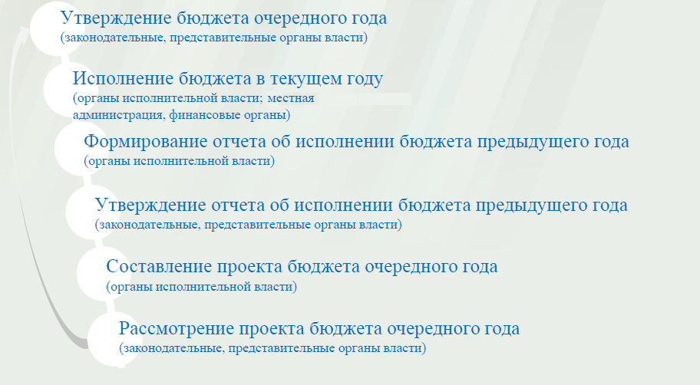

Что такое бюджет?

**Бюджет – это план доходов и расходов на определенный период.**

Исполнение бюджета Озинского муниципального района за 2019 год.

тыс. руб.

|  |  |  |  |
| --- | --- | --- | --- |
| **Показатели** | **План**  **2019 года** | **Факт**  **2019 года** | **% исполнения** |
| **Доходы, в том числе** | **476023,7** | **467264,0** | **98,2** |
| Налоговые, неналоговые доходы | 58544,8 | 54916,9 | 93,8 |
| Безвозмездные поступления | 417478,9 | 412347,1 | 98,8 |
| **Расходы, в том числе** | **479454,9** | **467605,0** | **97,5** |
| Общегосударственные вопросы | 39845,6 | 38725,1 | 97,2 |
| Образование | 290481,8 | 284539,4 | 98,0 |
| Культура и искусство | 55508,9 | 54115,3 | 97,5 |
| Социальная политика | 8578,1 | 8050,8 | 93,9 |
| Другие расходы | 394414,4 | 385430,6 | 97,7 |
| **Баланс (доходы-расходы)**  **Дефицит или профицит** | **3431,2** | **341,0** |  |

Зачем нужны бюджеты?

Для выполнения своих задач муниципальному району необходим бюджет, который формируется за счет сбора налогов и безвозмездных поступлений направляемых на финансирование бюджетных расходов.

Фактически за эти средства общество «приобретает» у муниципального района общественные блага – образование, услуги культуры, физической культуры и спорта, то есть услуги и функции, которые не могут быть предоставлены рынкам и оплачены каждым из нас в отдельности.

**Основные характеристики бюджета**

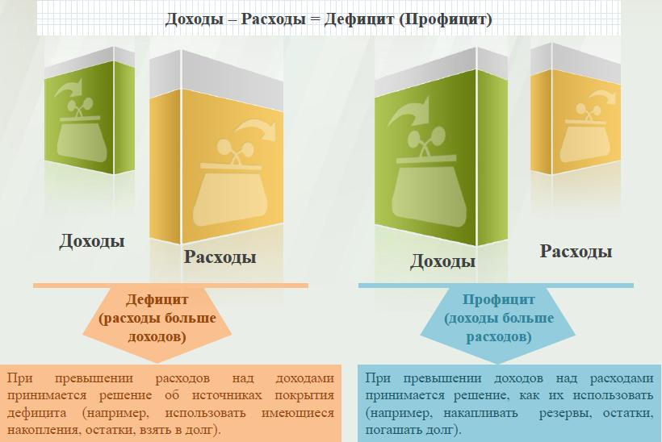

**Дефицит и профицит**

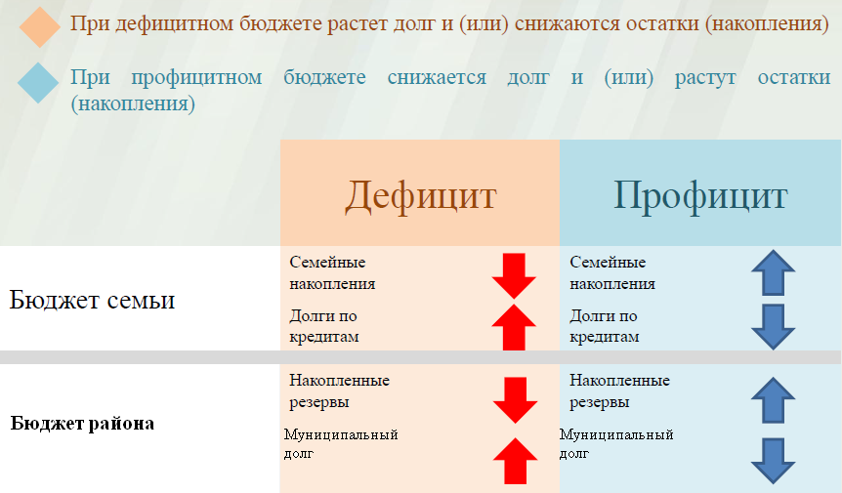

**Доходы бюджета**

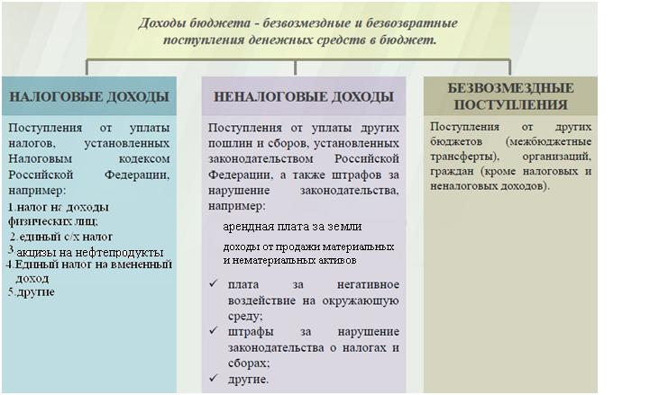

**Межбюджетные трансферты - основной вид безвозмездных перечислений**

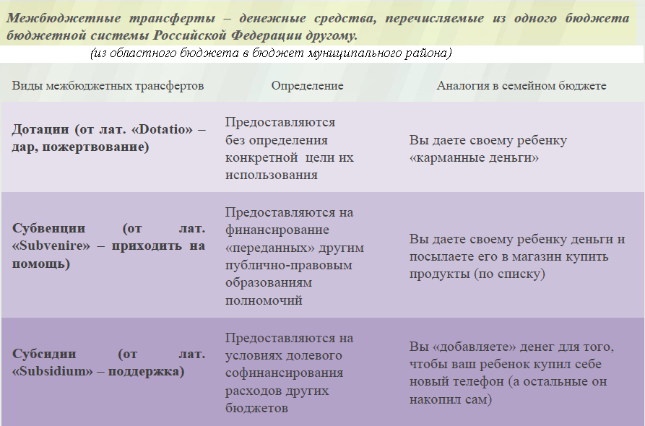

**Федеральные, региональные и местные налоги.**

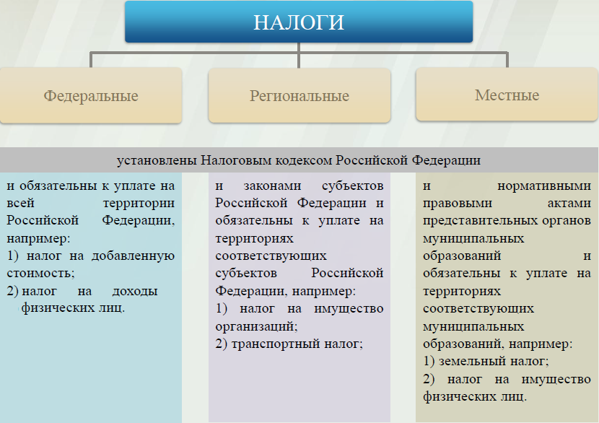

**Куда зачисляются налоги, непосредственно уплачиваемые гражданами РФ?**

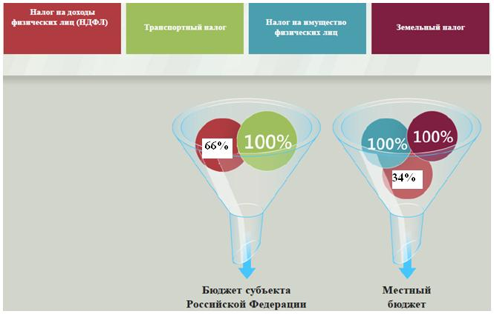

**Структура доходов бюджета Озинского муниципального района**

|  |  |  |  |
| --- | --- | --- | --- |
| **Наименование доходов** | **План**  **2019 года тыс. руб.** | **Факт**  **2019 года**  **тыс. руб.** | **% исполнения** |
| **Налоговые доходы всего:** | **49601,7** | **48067,4** | **96,9** |
| в том числе |  |  |  |
| налог на доходы физических лиц | 26685,6 | 25175,3 | 94,3 |
| акцизы на нефтепродукты | 14813,4 | 14751,6 | 99,6 |
| единый налог на вмененный доход | 5072,5 | 5012,4 | 100,0 |
| задолженность по отмененным налогам | 1537,4 | 1575,3 | 102,5 |
| госпошлина | 1469,7 | 1469,7 | 100,0 |
| патенты | 23,1 | 23,1 | 100,0 |
| **Неналоговые доходы всего:** | **8942,6** | **6849,0** | **76,6** |
| в том числе |  |  |  |
| арендная плата за земли | 3986,0 | 3093,1 | 77,6 |
| доход от аренды имущества | 914,0 | 804,0 | 88,0 |
| плата за негативное воздействие | 121,0 | 115,0 | 92,1 |
| прочие неналоговые | 0,5 | - | - |
| доходы от продажи материальных и нематериальных активов | 1846,9 | 769,1 | 41,6 |
| штрафы, санкции и возмещение ущерба | 2074,2 | 2071,3 | 99,9 |
| доходы от компенсации затрат | - | - | - |
| **Безвозмездные поступления всего:** | **417479,4** | **412347,6** | **98,8** |
| в том числе |  |  |  |
| дотации бюджетам субъектов Российской Федерации и муниципальных образований | 110202,1 | 110202,1 | 100,0 |
| субсидии бюджетам субъектов Российской Федерации и муниципальных образований | 89004,7 | 88930,5 | 99,9 |
| субвенции бюджетам субъектов Российской Федерации и муниципальных образований. | 205527,4 | 201401,0 | 98,0 |
| иные межбюджетные трансферты | 12245,7 | 11314,5 | 92,4 |
| возврат остатков субсидий, субвенций и иных межбюджетных трансфертов, имеющих целевое назначение, прошлых лет из бюджетов муниципальных районов | -0,5 | -0,5 | 100,0 |
| прочие безвозмездные поступления | 500,0 | 500,0 | 100,0 |
| **Итого доходов:** | **476023,7** | **467264,0** | **98,2** |

**Доходы в 2019 году составили – 467264,0 тыс. руб.**



**Формирование доходной части районного бюджета** осуществлялась исходя из параметров прогноза социально – экономического развития Озинского

муниципального района

|  |  |  |  |
| --- | --- | --- | --- |
|  | **Ед. измерения** | **План** | **Факт** |
| **2019 г.** | **2019 г.** |
| **1.Объем отгруженных товаров собственного производства, выполненных работ и услуг собственными силами (по видам деятельности) раздел «Добыча полезных ископаемых», раздел D «Обрабатывающие производства», раздел Е «Производство и распределение электроэнергии, газа и паром; кондиционирование воздуха", раздел Е»Водоснабжение, водоотведение, организация сбора и утилизации отходов, деятельность, по ликвидации загрязнений" по классификации ОКВД** | **тыс. руб.** | **413184,2** | **421970,0** |
| **2. Доходы уменьшенные на величину расходов, в соответствии со статьей 346,5 Налогового кодекса РФ, сельскохозяйственных товаропроизводителей, перешедших на уплату единого сельскохозяйственного налога – сельскохозяйственные организации** | **млн. руб.** | **56271,1** | **52508,5** |
| **3. Объем валовой продукции сельского хозяйства всех категориях хозяйств в действующих ценах каждого года, млн.руб** | **млн. руб.** | **2278,8** | **2506,3** |
| **4.Численность работающих, всего** | **чел.** | **3459** | **3459** |
| **5. Фонд оплаты труда работающих, всего (включая данные по сотрудникам УВД, УГПС, юстиции и приравненным к ним категориям, денежное содержание военнослужащих) тыс.руб** | **тыс. руб.** | **979058,0** | **925819,0** |
| **6. Среднемесячная заработная плата** | **тыс. руб.** | **23587,2** | **22304,6** |
| **7. Выплаты социального характера** | **тыс. руб.** | **1417,0** | **1418,0** |
| **8. Численность физических лиц, получающих доходы от предпринимательской и иной проносящей доход деятельности, который облагается налогом на доходы физических лиц (предприниматели, осуществляющие деятельность без образования юридического лица, частные нотариусы, и другие лица, занимающиеся частной практикой)** | **чел.** | **6** | **6** |
| **9.Чистый доход физических лиц, получающих доходы от предпринимательской и иной проносящей доход деятельности, который облагается налогом на доходы физических лиц (предприниматели, осуществляющие деятельность без образования юридического лица, частные нотариусы, и другие лица, занимающиеся частной практикой)** | **тыс. руб.** | **610,5** | **610,5** |
| **10. Оборот розничной торговли** | **тыс. руб.** | **1182730,0** | **1160005,0** |
| **11. Оборот общественного питания** | **тыс. руб.** | **23020,0** | **23648,0** |
| **12. Численность детей до 18 лет, человек** | **чел.** | **4422** | **4589** |
| **13.Численность пенсионеров** | **чел.** | **5617** | **5532** |
| **14. Платные услуги** | **тыс.руб.** | **-** | **-** |

**РАСХОДЫ.**

**Расходы бюджета – выплачиваемые из бюджета денежные средства.**

**В каких единицах измеряются параметры бюджетов**

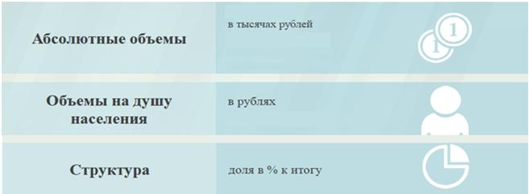

**Расходы по основным функциям муниципального района.**

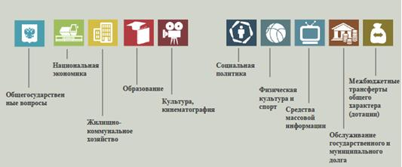

**Структура расходов бюджета Озинского муниципального района по разделам за 2019 год.**

%

|  |  |  |  |
| --- | --- | --- | --- |
| **Раздел** | **Наименование** | **План**  **2019 года** | **Факт**  **2019 года** |
| **01** | Общегосударственные вопросы | 8,3 | 8,3 |
| **04** | Национальная экономика | 6,6 | 6,6 |
| **05** | Жилищно-коммунальное хозяйство | 9,8 | 9,8 |
| **07** | Образование | 60,6 | 60,6 |
| **08** | Культура, кинематография | 11,6 | 11,6 |
| **10** | Социальная политика | 1,8 | 1,8 |
| **11** | Физическая культура и спорт | 0,1 | 0,1 |
| **12** | Средства массовой информации | 0,1 | 0,1 |
| **13** | Обслуживание государственного, муниципального долга | 0,1 | 0,1 |
| **14** | Межбюджетные трансферты | 1,0 | 1,0 |
|  | **Всего** | **100,0** | **100,0** |

Наибольшую долю в фактических расходах бюджета муниципального района в 2019 году составили расходы по разделу «образование» 60,6 %, по разделу «культура, кинематография» - 11,6 %

**Структура расходов** 

**%**

**Расходы бюджета Озинского муниципального района по основным разделам на душу населения**

руб.

|  |  |  |  |
| --- | --- | --- | --- |
| **Раздел** | **Показатель** | **План 2019 года** | **Факт 2019года** |
| **01** | Содержание работников органов местного самоуправления | 2347,2 | 2291,9 |
| **04** | Национальная экономика | 1856,1 | 1712,5 |
| **07** | Образование | 17111,3 | 16473,0 |
| **08** | Культура, кинематография | 3269,8 | 3187,8 |
| **10** | Социальная политика | 505,3 | 474,2 |



Расходы бюджета Озинского муниципального района составили за 2019 год в сумме 467605,0 тыс.руб., что ниже плана на 2019 год на 11849,9 тыс.руб. в связи с необеспеченностью доходной части и как следствие имеющейся кредиторской задолженности на 1 января 2020 года. Объем и структура расходов представлена в следующей форме: тыс. руб.

|  |  |  |  |  |
| --- | --- | --- | --- | --- |
| **Расходы** |  | **План**  **2019 года** | **Факт**  **2019 года** | **% исполнения** |
| **Общегосударственные**  **вопросы** |  | 39845,6 | 38725,1 | 97,2 |
| **Национальная безопасность и правоохранительная деятельность** |  | 891,0 | 891,0 | 100,0 |
| **Национальная экономика** |  | 31509,8 | 29071,2 | 92,3 |
| **Жилищно-коммунальное хозяйство** |  | 47068,8 | 46707,8 | 99,2 |
| **Образование** |  | 290481,8 | 284539,4 | 98,0 |
| **Культура и искусство** |  | 55508,9 | 54115,3 | 97,5 |
| **Средства массовой информации** |  | 360,7 | 360,7 | 100,0 |
| **Социальная политика** |  | 8578,1 | 8050,8 | 93,9 |
| **Физкультура и спорт** |  | 613,1 | 596,8 | 97,3 |
| **Обслуживание государственного муниципального долга** |  | 17,9 | 17,9 | 100,0 |
| **Межбюджетные трансферты** |  | 4579,2 | 4529,1 | 98,9 |
| **ИТОГО расходов:** |  | **479454,9** | **467605,0** | **97,5** |

**Уровень средней заработной платы по категориям муниципальных учреждений**

руб.

|  |  |
| --- | --- |
| **Категории граждан** | **Среднемесячная начисленная**  **заработная плата** |
| 2019год |
| Работники дошкольных образовательных учреждений | 47819,9 |
| Работники общеобразовательных учреждений | 23723,6 |
| Работники учреждений культуры и искусства | 24425,0 |
| Работники учреждений физической культуры и спорта | 24025,0 |

**Отдельные показатели по образованию Озинского муниципального района**

|  |  |  |  |
| --- | --- | --- | --- |
| **Наименование показателей** | **Ед. измер.** | **Показатели по образованию** | |
| **План 2019** | **Факт 2019** |
| Доля детей в возрасте 1 – 6 лет, состоящих на учете для определения в муниципальные дошкольные образовательные учреждения, в общей численности детей в возрасте 1 – 6 лет | % | 1,7 | 1,7 |
| Доля выпускников муниципальных общеобразовательных учреждений, сдавших единый государственный экзамен по русскому языку и математике, в общей численности выпускников муниципальных общеобразовательных учреждений, сдававших единый государственный экзамен по данным предметам | % | 100 | 98,1 |
| Доля детей в возрасте 1 - 6 лет, получающих дошкольную образовательную услугу и (или) услугу по их содержанию в муниципальных образовательных учреждениях, в общей численности детей в возрасте 1 - 6 лет | % | 81 | 81 |
| *Доля выпускников муниципальных общеобразовательных учреждений, не получивших аттестат о среднем (полном) образовании, в общей численности выпускников муниципальных общеобразовательных учреждений* | *%* | *-* | 1,9 |
| Расходы бюджета муниципального района на общее образование в расчете на 1 обучающегося в муниципальных общеобразовательных учреждениях | рубли | 88808,4 | 86180,4 |
| Доля детей в возрасте 5 - 18 лет, получающих услуги по дополнительному образованию в организациях различной организационно- правовой формы и формы собственности, в общей численности детей этой возрастной группы | % | 73 | 17,1 |
| Доля населения, систематически занимающегося физической культурой и спортом | % | 1880 | 1877 |

**Объем расходов на содержание органов местного самоуправления в расчете на 1 единицу штатной численности.**



|  |  |  |  |
| --- | --- | --- | --- |
| **Наименование показателей** | **Ед. измер.** | **План 2019 года** | **Факт**  **2019 года** |
| Доля протяженности автомобильных дорог общего пользования местного значения, не отвечающих нормативным требованиям, в общей протяженности автомобильных дорог общего пользования местного значения в целом по муниципальному району | % | 70 | 70 |
| Доля населения, проживающего в населенных пунктах, не имеющих регулярного автобусного и (или) железнодорожного сообщения с муниципальным районом, в общей численности населения муниципального района | % | 47 | 47 |
| Общая площадь жилых помещений, приходящаяся в среднем на одного жителя, - всего, в том числе введенная в действие за один год | кв. м. | 17,1 | 17,1 |
| Доля населения, получившего жилые помещения и улучшившего жилищные условия в отчетном году, в общей численности населения, состоящего на учете в качестве нуждающегося в жилых помещениях | % | 0,14 | 0,14 |

**Размер муниципального долга**



**Исполнение муниципальных программ бюджета Озинского**

**муниципального района за 2019 года**

(тыс. рублей)

|  |  |  |  |  |
| --- | --- | --- | --- | --- |
| **Код бюджетной классификации** | **Наименование муниципальных программ** | **ПЛАН 2019 г.** | **ФАКТ 2019 г.** | **%  исполнения**  **за 2019 года** |
| 0113,0701,  0702,0703,  0707,0709,  0804 | **Муниципальная программа"Повышение оплаты труда некоторых категорий работников муниципальных учреждений Озинского муниципального района, городских и сельских поселений""** | 9016,2 | 9016,2 | 100,0 |
| 0801,0703 | **Муниципальная программа "Культура Озинского муниципального района "** | 32734,2 | 31822,3 | 97,2 |
| 0701,0702,  0703, | **Муниципальная программа " Развитие системы образования Озинского муниципального района Саратовской области "** | 260630,8 | 255438,1 | 98,0 |
| 0113,0501,  0503, | **Муниципальная программа "Обеспечение доступным и комфортным специализированным жильем ветеранов Великой Отечественной Войны, тружеников тыла, пенсионеров и инвалидов на территории Озинского муниципального района**" | 50072,7 | 49928,6 | 99,7 |
| 0801 | **Муниципальная программа " Социальная поддержка инвалидов в Озинском муниципальном районе на 2018 -2020 годы"** | 99,7 | 99,7 | 100,0 |
| 1003 | **Муниципальная программа " Создание условий для оказания медицинской помощи населению на территории Озинского муниципального района в 2019-2021 гг."** | 165,0 | 165,0 | 100,0 |
| 0702,1101,  1102 | **Муниципальная программа "Развитие физической культуры и спорта в Озинском муниципальном районе"** | 6884,1 | 6668,4 | 96,8 |
| 0113 | **Муниципальная программа "Создание условий для реализации установленных полномочий (функций) администрацией Озинского муниципального района** " | 1188,4 | 1157,4 | 97,4 |
| 1004 | **Муниципальная программа "Обеспечение жилыми помещениями молодых семей на территории Озинского муниципального района Саратовской области" на 2019 год** | 483,8 | 483,8 | 100,0 |
| 0801,0703 | **Муниципальная программа " Сохранение достигнутых показателей повышения оплаты труда отдельных категорий работников бюджетной сферы в Озинском муниципальном районе"** | 13110,2 | 13110,2 | 100,0 |
| 0409 | **Муниципальная программа "Комплексное развитие транспортной инфраструктуры и обеспечения безопасности дорожного движения, ремонта и содержания автомобильных дорог на территории Озинского муниципального района Саратовской области"** | 30169,7 | 27790,8 | 92,1 |
| 0113 | **Муниципальная программа "Повышение энергетической эффективности и энергосбережения на территории Озинского муниципального района Саратовской области"** | 3632,7 | 3287,6 | 90,5 |
| 0113 | **Муниципальная программа "Профилактика терроризма и экстремизма в Озинском муниципальном районе Саратовской области на 2018-2020 годы"** | 548,8 | 548,8 | 100,0 |
| 0113 | **Муниципальная программа "Укрепление материально-технической базы органов местного самоуправления в Озинском муниципальном районе"** | 596,9 | 431,7 | 72,3 |
|  | **Всего:** | **409333,2** | **399948,6** | **97,7** |

**Муниципальная программа**

**Муниципальная программа «Развитие физической культуры и спорта в Озинском муниципальном районе»**

**ЦЕЛИ:**

Создание условий для обеспечения населения услугами по организации физической культуры и спорта.

Повышение качества жизни населения Озинского муниципального района путем развития услуг в сфере спорта.

Укрепление материально-технической базы спортивных залов, улучшение качества обслуживания населения

**Фактические результаты**

| **Наименование целевого показателя** | **План 2019 года** | **Отчет 2019 года** |
| --- | --- | --- |
| Доля населения, систематически занимающихся физической культурой и спортом (%) | 65,4 | 65,4 |
| Доля учащихся и студентов, систематически занимающихся физической культурой и спортом, в общей численности обучающихся (%) | 73,2 | 73,2 |
| Количество посетителей удовлетворенных качеством оказываемых услуг в общей численности посетителей. (%) | 96 | 96 |

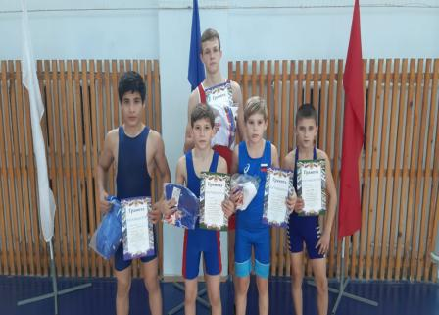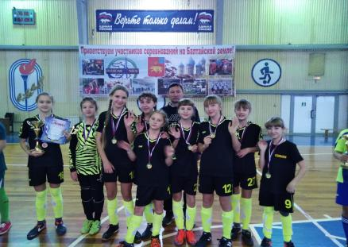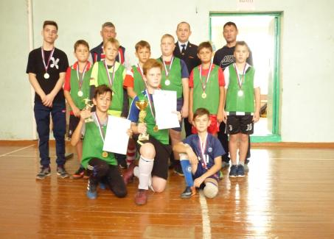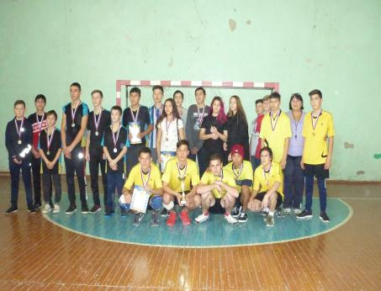

**Муниципальная программа «Развитие системы образования Озинского муниципального района Саратовской области на 2019-2021 годы»**

**ЦЕЛИ:**

Комплексное и эффективное развитие муниципальной системы образования, обеспечивающее повышение доступности и качества общего и дополнительного образования посредством создания условий для индивидуализации механизмов воспитания и социализации личности;

обеспечение доступности и вариативности качественных образовательных услуг с учетом современных вызовов к системе дошкольного образования;

-выявление и развитие одаренных детей района;

развитие системы дополнительного образования и воспитания детей.

**Фактические результаты**

| **Наименование целевого показателя** | **План 2019 года** | **Отчет 2019 года** |
| --- | --- | --- |
| 1.Удельный вес обучающихся общеобразовательных организаций, которые обучаются в соответствии с требованиями федеральных государственных образовательных стандартов от общего количества обучающихся, % | 95 | 92 |
| 2. Численность участников всероссийской олимпиады школьников, научных конференций, конкурсов, фестивалей, интернет-марафонов, чел. | 900 | 950 |
| 3. Доля педагогических и административных работников дошкольного, начального и основного образования, прошедших обучение для работы в условиях ФГОС, в общей численности педагогических работников, %  4. Удельный вес численности молодых педагогов в возрасте до 30 лет в образовательных учреждениях системы образования муниципального района, %  5. Охват всеми видами дошкольного образования детей в возрасте от полутора до семи лет, %  6. Увеличение удельного веса детей, охваченных образовательными программами дополнительного образования детей, в общей численности детей и молодежи в возрасте 5-18 лет, % | 97  17  92  70 | 100  20  92  85 |

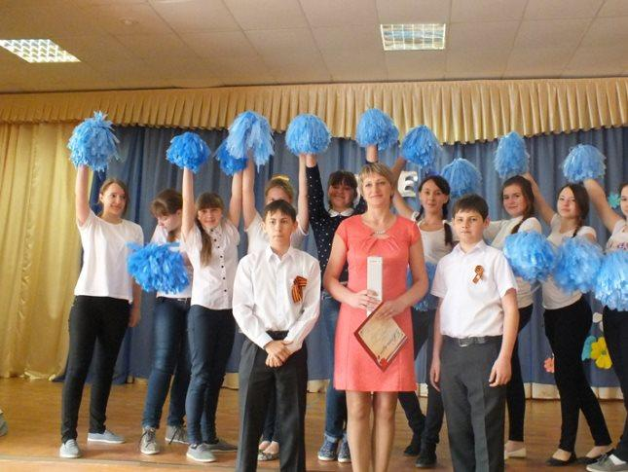

**Муниципальная программа «Культура Озинского муниципального района»**

**ЦЕЛИ:**

Создание условий для обеспечения населения услугами по организации досуга и услугами организации культуры.

Повышение качества жизни населения Озинского муниципального района путем развития услуг в сфере культуры.

Повышение качества библиотечных услуг, пополнение и обновление библиотечных фондов, предоставление доступа пользователям к новым информационным ресурсам.

Укрепление материально-технической базы библиотек, улучшение качества обслуживания читателей, сохранение библиотечных фондов. Увеличение доступности предлагаемых услуг, расширение доступа к информационным ресурсам библиотек России.

Комплектование книжных фондов, приобретение литературно-художественных журналов (или их подписка).

**Подпрограмма 1 «Развитие культурно-досуговой деятельности»**

**Фактические результаты**

| **Наименование целевого показателя** | **План 2019 года** | **Отчет 2019 года** |
| --- | --- | --- |
| Количество клубных формирований (ед.) | 151 | 151 |
| Количество участников клубных формирований (чел.) | 2346 | 2346 |
| Количество клубных учреждений(ед.) | 18 | 18 |
| Увеличение количества детей, привлекаемых к участию в творческих формированиях (чел.) | 68720 | 68720 |

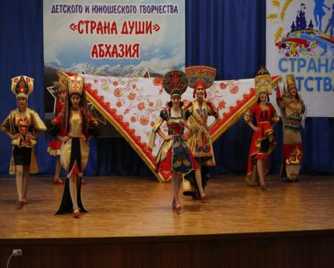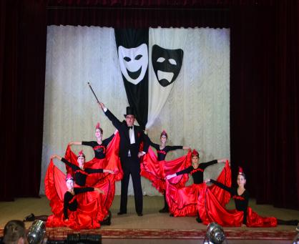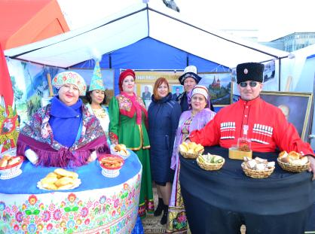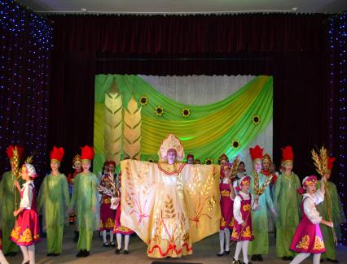

**Подпрограмма 2 «Развитие библиотечного дела в Озинском муниципальном районе»**

**Фактические результаты**

| **Наименование целевого показателя** | **План 2019 года** | **Отчет 2019 года** |
| --- | --- | --- |
| Количество пользователей библиотек (чел.) | 13481 | 13481 |
| Количество книговыдач (экз.) | 320409 | 320409 |

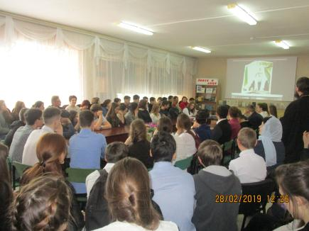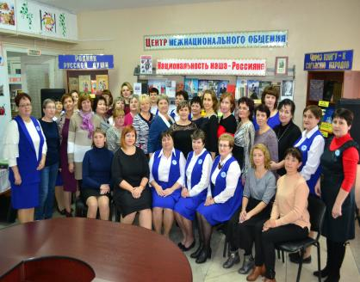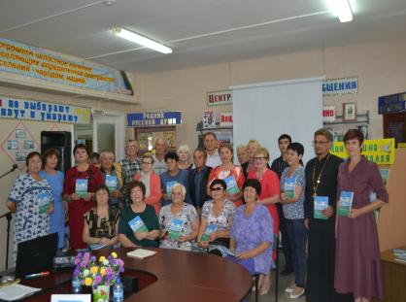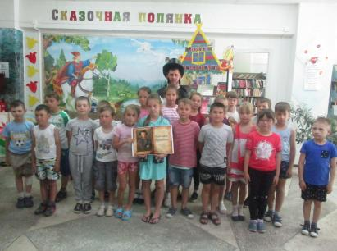

**Подпрограмма 3 «Развитие системы дополнительного образования детей в области культуры»**

**Фактические результаты**

| **Наименование целевого показателя** | **План 2019 года** | **Отчет 2019 года** |
| --- | --- | --- |
| Количество детей, получающих услуги по дополнительному образованию (чел.) | 182 | 182 |
| Увеличение количества призовых мест, занятых на выездных фестивалях и конкурсах (чел.) | 15 | 15 |

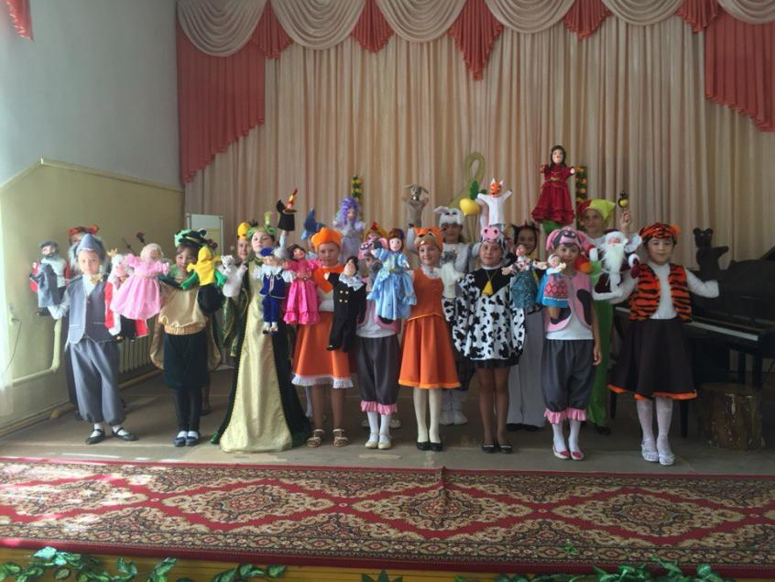

Муниципальная программа «Проект развития Урожайного муниципального образования Озинского муниципального района Саратовской области на 2019 год, основанный на местных инициативах»

**Цели:**

- поддержка инициатив населения в решении вопросов местного значения;

- привлечение населения и представителей различных организаций к решению вопросов местного значения;

- обеспечить бесперебойную подачу воды населению.

**Фактические результаты**

| **Наименование целевого показателя** | **План 2019 года** | **Отчет 2019 года** |
| --- | --- | --- |
| - увеличение напора воды в водотрассе;  - уменьшение нагрузки на элетронасосы;  - повышение качества воды, постовляемой до потребителей. | 100 | Муниципальная программа не выполнена в связи отсутствием заявок на участие в аукционе |

Муниципальная программа «Проведение комплекса мероприятий по обустройству мест захоронения погибших при защите Отечества на территории Пигаревского муниципального образования Озинского муниципального района Саратовской области на 2019-2024 годы»

**Цели:**

- комплексное решение проблем, связанных с благоустройством братских могил и воинских захоронений на территории Пигаревского МО;

- совершенствование работы по увековечиванию памяти граждан, погибших при исполнении воинского долга в годы ВОВ и во время других вооруженных конфликтов;

- объединение усилий исполнительных и законодательных органов государственной власти муниципального образования, муниципального района, учебных заведений, представителей бизнеса, общественных, ветеранских и военно-патриотических организаций с целью сохранение объектов наследия.

**Фактические результаты**

| **Наименование целевого показателя** | **План 2019 года** | **Отчет 2019 года** |
| --- | --- | --- |
| Проведение ремонта (реконструкции) воинских захоронений | 1 | 1 |

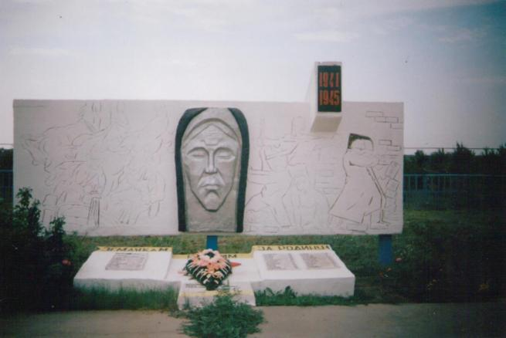

Муниципальная программа «Проведение комплекса мероприятий по обустройству мест захоронения погибших при защите Отечества на территории Урожайного муниципального образования Озинского муниципального района Саратовской области на 2019-2024 годы»

**Цели:**

- комплексное решение проблем, связанных с благоустройством братских могил и воинских захоронений на территории Урожайного МО;

- совершенствование работы по увековечиванию памяти граждан, погибших при исполнении воинского долга в годы ВОВ и во время других вооруженных конфликтов;

- объединение усилий исполнительных и законодательных органов государственной власти муниципального образования, муниципального района, учебных заведений, представителей бизнеса, общественных, ветеранских и военно-патриотических организаций с целью сохранение объектов наследия.

**Фактические результаты**

| **Наименование целевого показателя** | **План 2019 года** | **Отчет 2019 года** |
| --- | --- | --- |
| Проведение ремонта (реконструкции) воинских захоронений | 1 | 1 |

Муниципальная программа «Проведение комплекса мероприятий по обустройству мест захоронения погибших при защите Отечества на территории Первоцелинного муниципального образования Озинского муниципального района Саратовской области на 2019-2024 годы»

**Цели:**

- комплексное решение проблем, связанных с благоустройством братских могил и воинских захоронений на территории Первоцелинного МО;

- совершенствование работы по увековечиванию памяти граждан, погибших при исполнении воинского долга в годы ВОВ и во время других вооруженных конфликтов;

- объединение усилий исполнительных и законодательных органов государственной власти муниципального образования, муниципального района, учебных заведений, представителей бизнеса, общественных, ветеранских и военно-патриотических организаций с целью сохранение объектов наследия.

**Фактические результаты**

| **Наименование целевого показателя** | **План 2019 года** | **Отчет 2019 года** |
| --- | --- | --- |
| Проведение ремонта (реконструкции) воинских захоронений | 1 | 1 |

Муниципальная программа «Проведение комплекса мероприятий по обустройству мест захоронения погибших при защите Отечества на территории Озинского муниципального образования Озинского муниципального района Саратовской области на 2019-2024 годы»

**Цели:**

- комплексное решение проблем, связанных с благоустройством братских могил и воинских захоронений на территории Озинского МО;

- совершенствование работы по увековечиванию памяти граждан, погибших при исполнении воинского долга в годы ВОВ и во время других вооруженных конфликтов;

- объединение усилий исполнительных и законодательных органов государственной власти муниципального образования, муниципального района, учебных заведений, представителей бизнеса, общественных, ветеранских и военно-патриотических организаций с целью сохранение объектов наследия.

**Фактические результаты**

| **Наименование целевого показателя** | **План 2019 года** | **Отчет 2019 года** |
| --- | --- | --- |
| Проведение ремонта (реконструкции) воинских захоронений | 2 | 2 |

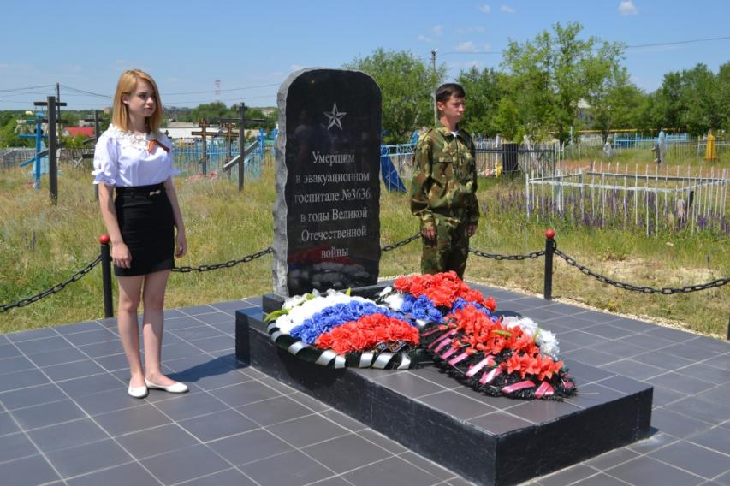

Муниципальная программа «Проведение комплекса мероприятий по обустройству мест захоронения погибших при защите Отечества на территории Балашинского муниципального образования Озинского муниципального района Саратовской области на 2019-2024 годы»

**Цели:**

- комплексное решение проблем, связанных с благоустройством братских могил и воинских захоронений на территории Балашинского МО;

- совершенствование работы по увековечиванию памяти граждан, погибших при исполнении воинского долга в годы ВОВ и во время других вооруженных конфликтов;

- объединение усилий исполнительных и законодательных органов государственной власти муниципального образования, муниципального района, учебных заведений, представителей бизнеса, общественных, ветеранских и военно-патриотических организаций с целью сохранение объектов наследия.

**Фактические результаты**

| **Наименование целевого показателя** | **План 2019 года** | **Отчет 2019 года** |
| --- | --- | --- |
| Проведение ремонта (реконструкции) воинских захоронений | 1 | 1 |

Муниципальная программа «Укрепление материально-технической базы органов местного самоуправления в Ленинском муниципальном образовании Озинского района Саратовской области»

**Цели:**

- содействие органам местного самоуправления района в реализации полномочий, определенных законодательством, и повышение качества и эффективности административно-управленческих процессов в органах местного самоуправления.

**Фактические результаты**

| **Наименование целевого показателя** | **План 2019 года** | **Отчет 2019 года** |
| --- | --- | --- |
| Приобретение автотранспорта (легкового автомобиля) | 1 | 1 |

Муниципальная программа «Создание условий для оказания медицинской помощи населению на территории Озинского муниципального района в 20192021 годы»

**Цели:**

- привлечение молодых квалифицированных кадров для работы в ГУЗ СО «Озинская РБ»;

- оказание мер социальной и экономической поддержки молодым квалифицированным кадрам в ГУЗ СО «Озинская РБ»;

- повышение престижа и социальной значимости медицинских профессий;

- содействие органа местного самоуправления муниципального района в создании условий для оказания медицинской помощи населению.

**Фактические результаты**

| **Наименование целевого показателя** | **План 2019 года** | **Отчет 2019 года** |
| --- | --- | --- |
| Обеспеченность врачебными кадрами (%) | 100 | 100 |
| Количество молодых специалистов, привлеченных для работы в ГУЗ СО «Озинская РБ» (чел.) | 3 | 3 |

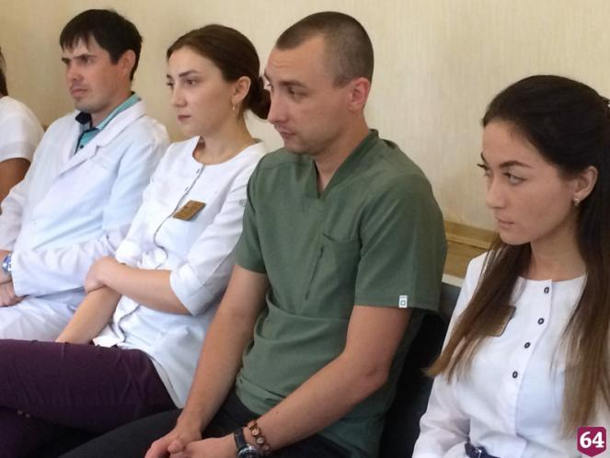

Муниципальная программа «Формирование современной городской среды муниципального образования р.п.Озинки на 2018-2022 годы»

**Цели:**

- создание условий для комфортного проживания населения в условиях современной городской среды.

**Фактические результаты**

| **Наименование целевого показателя** | **План 2019 года** | **Отчет 2019 года** |
| --- | --- | --- |
| Количество отремонтированных придомовых территорий многоквартирных домов. | 1 | 1 |
| Количество обустроенных мест массового отдыха. | 2 | 2 |

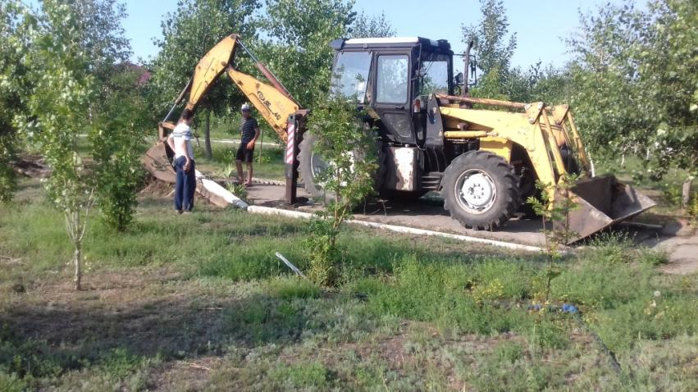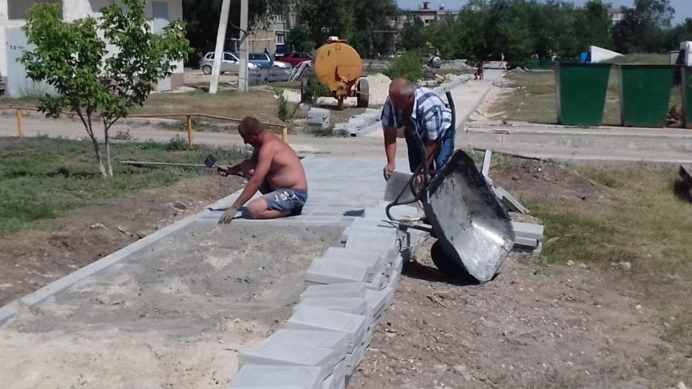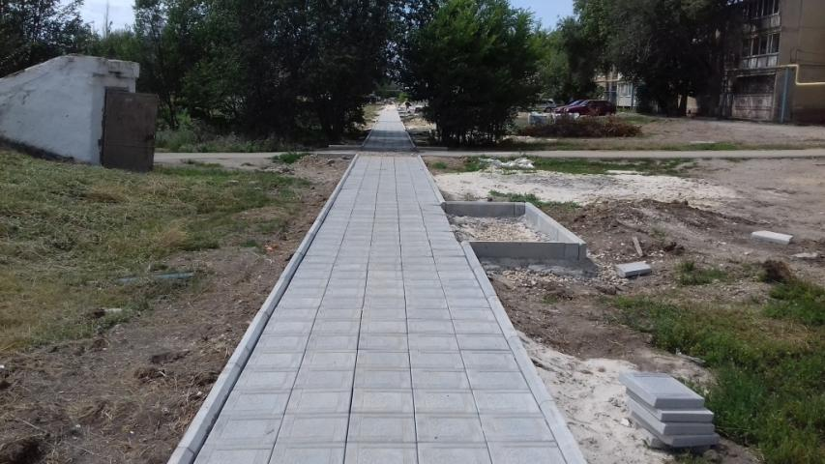

Муниципальная программа «Повышение энергетической эффективности и энергосбережения на территории Озинского муниципального района Саратовской области»

**Цели:**

- повышение эффективности использования топливно-энергетических ресурсов в топливно-энергетическом секторе экономики района, создание необходимых условий для перевода экономики района на энергоэффективный путь развития;

- повышение качества жизни населения, снижение доли затрат на энергообеспечения;

- уменьшение негативного воздействия на окружающую среду.

**Фактические результаты**

| **Наименование целевого показателя** | **План 2019 года** | **Отчет 2019 года** |
| --- | --- | --- |
| Перевод на индивидуальное газовое отопление нежилых зданий, расположенных по адресу :р.п.Озинки, ул.Ленина , дома №14,14а,16. | 3 | 3 |

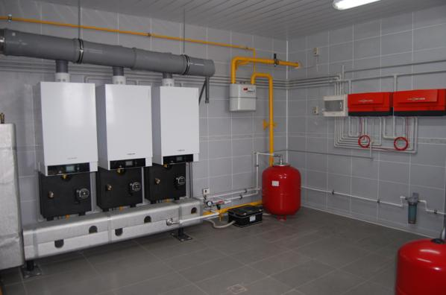

Муниципальная программа «Обеспечение доступным и комфортным специализированным жильем ветеранов Великой Отечественной Войны, тружеников тыла, пенсионеров и инвалидов на территории Озинского муниципального района»

**Цели:**

- повышение качества жизни ветеранов Великой Отечественной Войны, тружеников тыла, пенсионеров и инвалидов.

**Фактические результаты**

| **Наименование целевого показателя** | **План 2019 года** | **Отчет 2019 года** |
| --- | --- | --- |
| Повышение качества жизни ветеранов Великой Отечественной Войны, тружеников тыла, пенсионеров и инвалидов (семья) | 27 | 27 |

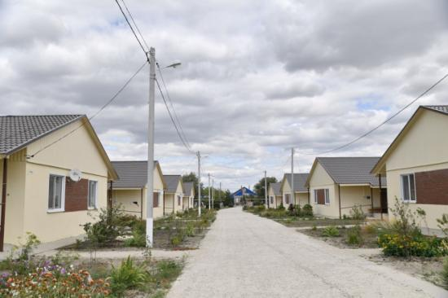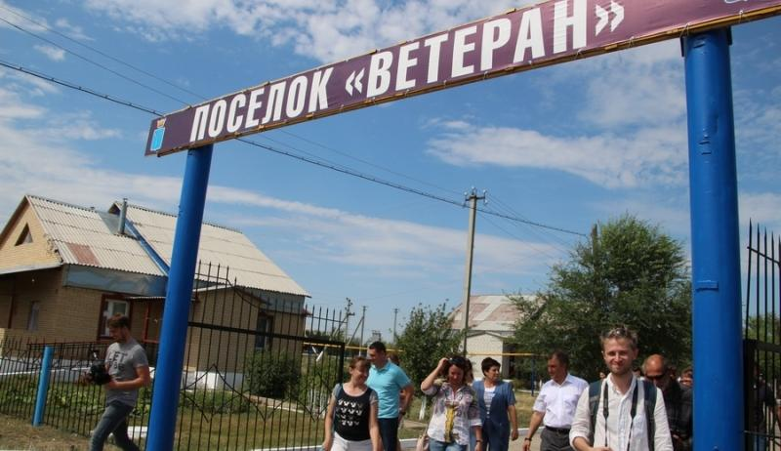

Муниципальная программа «Повышение оплаты труда некоторых категорий работников муниципальных учреждений Озинского муниципального района, городских и сельских поселений»

**Цели:**

- содействие повышению реального дохода работников муниципальных учреждений и соблюдению федерального законодательства в сфере трудовых отношений.

**Фактические результаты**

| **Наименование целевого показателя** | **План 2019 года** | **Отчет 2019 года** |
| --- | --- | --- |
| Количество работников муниципальных учреждений и (или) органов местного самоуправления, заработная плата которых за полную отработку за месяц нормы рабочего времени и выполнения нормы труда (трудовых обязанностей) в 2019 году ниже минимального размера оплаты труда (чел.) |  |  |

Муниципальная программа «Сохранение достигнутых показателей повышения оплаты труда отдельных категорий работников бюджетной сферы в Озинском муниципальном районе»

**Цели:**

- повышение престижности и привлекательности работы в учреждениях бюджетной сферы;

- обеспечение соответствия оплаты труда работникам учреждений бюджетной сферы качеству оказанных ими муниципальных услуг;

- сохранение достигнутых показателей повышения оплаты труда отдельных категорий работников бюджетной сферы.

**Фактические результаты**

| **Наименование целевого показателя** | **План 2019 года** | **Отчет 2019 года** |
| --- | --- | --- |
| Соблюдение достигнутых в 2019 году целевых ориентиров с учетом их доведения в среднем до следующих размеров (руб.) | С 01 января 2019 года – до 24530,0рублей в месяц | С 01 января 2019 года – до 24530,0рублей в месяц |

Муниципальная программа «Обеспечения жилыми помещениями молодых семей на территории Озинского муниципального района Саратовской области »

**Цели:**

- обеспечение жилыми помещениями молодых семей, состоявших на учете и нуждающихся в улучшении жилищных условий.

**Фактические результаты**

| **Наименование целевого показателя** | **План 2019 года** | **Отчет 2019 года** |
| --- | --- | --- |
| Обеспечение жилыми помещениями 1 молодой семьи, нуждающихся в улучшении жилищных условий (%) | 100 | 100 |



Муниципальная программа «Комплексное развитие транспортной инфраструктуры и обеспечения безопасности дорожного движения, ремонта и содержания автомобильных дорог на территории Озинского муниципального района Саратовской области »

**Цели:**

- комплексное развитие транспортной инфраструктуры и обеспечения безопасности дорожного движения, ремонта и содержания автомобильных дорог на территории Озинского муниципального района Саратовской области

**Фактические результаты**

| **Наименование целевого показателя** | **План 2019 года** | **Отчет 2019 года** |
| --- | --- | --- |
| Снижение удельного веса дорог, нуждающихся в капитальном ремонте (реконструкции) | 67% | 67% |
| Увеличение протяженности дорог с твердым покрытием | - | - |
| Достижение расчетного уровня обеспеченности населения услугами транспортной инфраструктуры | 100% | 100% |
| Протяженность автомобильных дорог общего пользования местного значения на территории Озинского муниципального района Саратовской области | 293,611 км. | 293,611 км. |

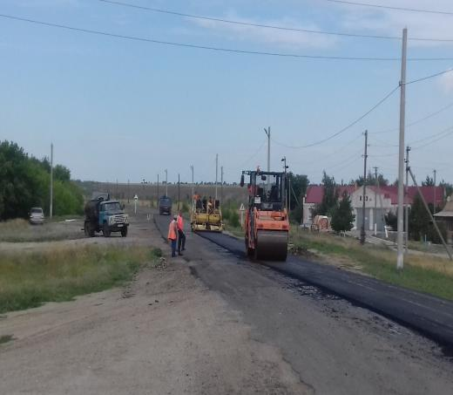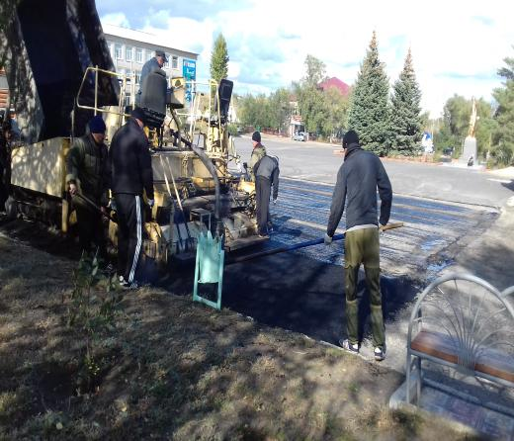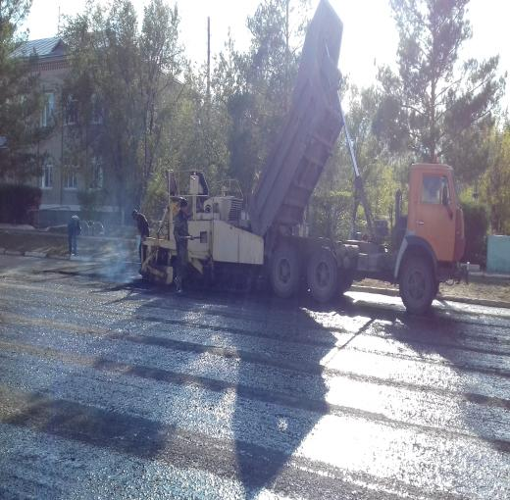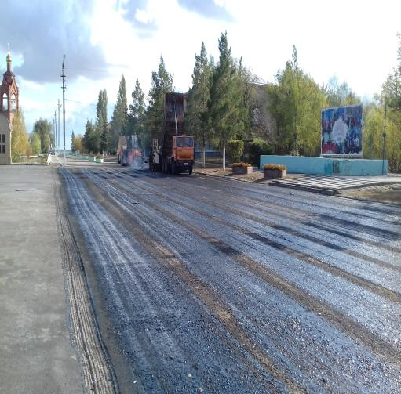

Муниципальная программа «Социальная поддержка инвалидов в Озинском муниципальном районе на 2018-2020 годы »

**Цели:**

- формирование условий устойчивости развития доступной среды для инвалидов и иных маломобильных групп населения.

**Фактические результаты**

| **Наименование целевого показателя** | **План 2019 года** | **Отчет 2019 года** |
| --- | --- | --- |
| Получение качественных услуг социальной направленности инвалидами и другими мало маломобильными группами населения района, в том числе здравоохранения, образования, культуры и спорта (%) | 100 | 100 |
| Увеличение охвата детей инвалидов реабилитационными мероприятиями (%) | 100 | 100 |
| Увеличение количества трудоустроенных инвалидов, состоящих на учете в центре занятости населения района (%) | 100 | 100 |

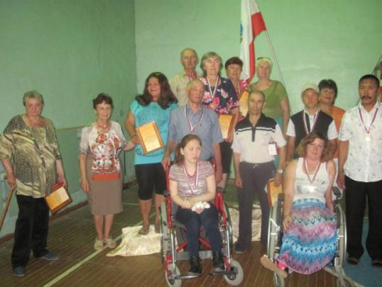

Муниципальная программа «Профилактика терроризма и экстремизма в Озинском муниципальном районе Саратовской области » на 2018-2020 годы

**Цели:**

- реализация государственной политики в области профилактики терроризма и экстремизма в Озинском районе;

- предупреждение террористических и экстремистских проявлений на территории муниципального района;

- профилактика терроризма и экстремизма, его влияние на активность и эффективность бизнеса, деятельность органов местного самоуправления, общественных и религиозных организаций, на повседневную жизнь граждан на территории Озинского муниципального района;

- обеспечение защиты прав и законных интересов граждан, общества и государства от проявлений терроризма и экстремизма.

**Фактические результаты**

| **Наименование целевого показателя** | **План 2019 года** | **Отчет 2019 года** |
| --- | --- | --- |
| Улучшение социальной защищенности в районе и техническая оснащенность объектов социальной сферы, образования и здравоохранения для предотвращения возникновения террористической угрозы, совершенствования профилактики межнациональных конфликтов, усиление взаимодействия всех заинтересованных сторон (органов государственной власти, общественных организаций, СМИ) в сфере профилактики терроризма и экстремизма на территории района (%) | 100 | 100 |

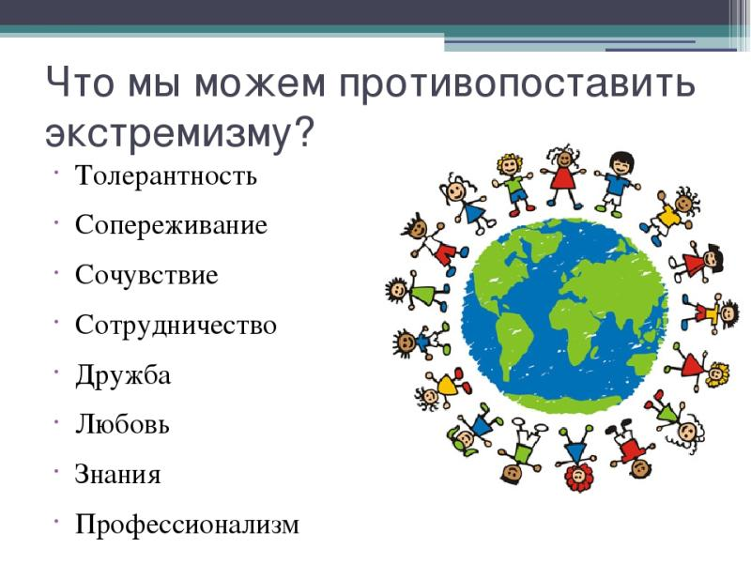

Муниципальная программа «Создание условий для реализации установленных полномочий (функций) администрацией Озинского муниципального района»

**Цели:**

- реализация установленных полномочий (функций) управления администрацией Озинского муниципального района.

**Фактические результаты**

| **Наименование целевого показателя** | **План 2019 года** | **Отчет 2019 года** |
| --- | --- | --- |
| Обеспеченность деятельности Главы муниципального района, администрации Озинского муниципального района услугами связи (%) | 100 | 100 |
| Сфера информационных технологий (%) | 80 | 80 |
| Аттестация рабочих мест (%) | 100 | 100 |
| Контроль эффективности внедренных мер и средств защиты информации в базах ПЭВМ (%) | 100 | 100 |
| Защита информации на ПЭВМ (%) | 100 | 100 |

Ответственный исполнитель:

Финансовое управление администрации Озинского муниципального района Саратовской области

Адрес Финансового управления: 413620, Саратовская область, р.п.Озинки, ул.Ленина,14.

Электронная почта: [fo17ozin@mail.ru](mailto:fo17ozin@mail.ru)

График работ: с 08.00 до 17.15 (обед с 12.00 до 13.00)

Ответственные за формирование бюджета для граждан:

- начальник финансового управления – Сергеева Лариса Александровна,

тел. 8(84576) 4-13-42

- начальник бюджетного отдела– Лемешкина Любовь Владимировна,

тел. 8(84576) 4-13-98

- начальник отдела бюджетного учета и отчетности – Коломенская Неля Николаевна, тел. 8(84576) 4-27-48